Escuela Particular Las Naciones Nº1973
Avenida Las Naciones 800 Maipú
RBD : 25808-3 Fono: 7712401
Escuelalasnaciones1973@hotmail.com
Profesora: Paula Ortiz Herrera.

GUÍA DE LENGUAJE Y COMUNICACIÓN
“El Cuento y su Estructura”
3° BÁSICO

Nombre: ____________________________________Fecha: _______________
Objetivo de la clase: | ¿Qué aprendí en la clase de hoy?:
OA7 Desarrollar el gusto por la lectura, leyendo habitualmente diversos textos.
OA 2 Comprender textos aplicando estrategias de comprensión lectora; por ejemplo: relacionar la información del texto con sus experiencias y conocimientos; releer lo que no fue comprendido; visualizar lo que describe el texto; recapitular; formular preguntas sobre lo leído y responderlas; subrayar información relevante en un texto.
OA 4 Profundizar su comprensión de las narraciones leídas: extrayendo información explícita e implícita; reconstruyendo la secuencia de las acciones en la historia; describiendo a los personajes; describiendo el ambiente en que ocurre la acción; expresando opiniones fundamentadas sobre hechos y situaciones del texto; emitiendo una opinión sobre los personajes.

El cuento y sus partes.

EL CUENTO Es una narración corta, en la que participan personajes reales o imaginarios. El lenguaje que se utiliza en ellos es sencillo para que pueda ser entendido por personas de todas las edades.

El cuento se compone de tres partes:
- Inicio: Es la parte inicial o introducción de la historia, donde se presentan todos los personajes y sus propósitos, pero principalmente se presenta la normalidad de la historia. Lo que se presenta en la introducción es lo que se quiebra o altera en el nudo. El inicio sienta las bases para que el nudo tenga sentido.
- Desarrollo: Es la parte donde se presenta el conflicto o el problema de la historia; allí toman forma y suceden los hechos más importantes. El desarrollo o nudo surge a partir de un quiebre o alteración de lo planteado.
- Final o Desenlace: Es la parte donde se suele dar el clímax y la solución al problema, y donde finaliza la narración. Incluso en los textos con final abierto hay un desenlace, inconcluso al final.

Lee atentamente.
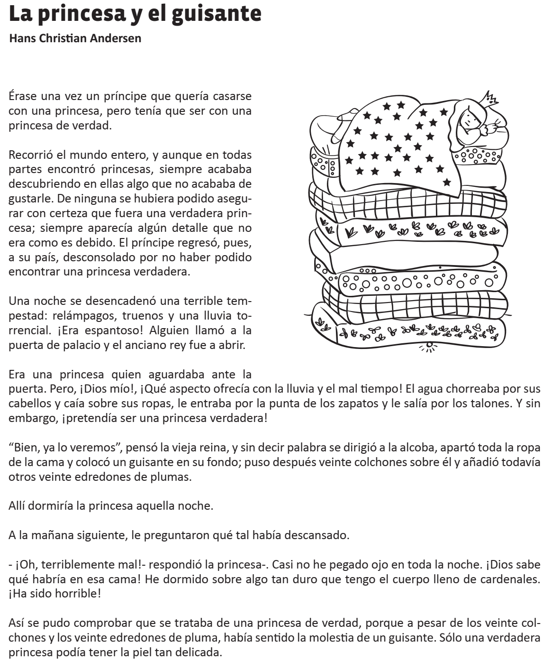
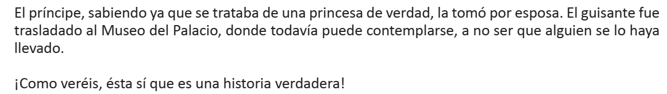

Vocabulario:
- Guisante: semilla de legumbre que se cría en vainas.
- Alcoba: Habitación, dormitorio.
- Edredón: Plumón relleno de plumas.
- Cardenal: mancha amoratada, negruzca o amarillenta de la piel a consecuencia de un golpe u otra causa.

I.- Responde, según el texto leído.
1.- ¿Qué clase de princesa buscaba el príncipe? ¿Qué quería decir con eso?
__________________________________________________________________
__________________________________________________________________
2.- ¿Por qué el príncipe volvió muy triste a su país?
__________________________________________________________________
__________________________________________________________________
3.- ¿Qué pasó en mitad de la tormenta?
__________________________________________________________________

___________________________________________________________________
4.- ¿Para qué fue la princesa al palacio?
___________________________________________________________________

___________________________________________________________________

5.- ¿Parecía el tipo de princesa que estaba buscando el príncipe? ¿Por qué?
___________________________________________________________________

___________________________________________________________________

6.- ¿Cómo fue la prueba que le hicieron a la princesa y cuál era su objetivo?
___________________________________________________________________

___________________________________________________________________

7.- ¿Crees que tú hubieras pasado la prueba? ¿Por qué?
___________________________________________________________________

___________________________________________________________________

8.- ¿Cómo piensas tú que es la vida de las princesas?
___________________________________________________________________

___________________________________________________________________

9.- ¿Te gustaría ser un príncipe o una princesa? ¿Por qué?
___________________________________________________________________

__________________________________________________________________

II.- Une con una línea, cada parte del cuento con el dibujo que corresponda:

INICIO
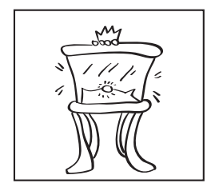

DESARROLLO
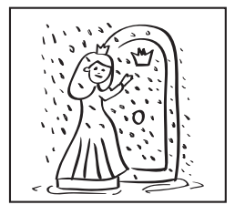

FINAL
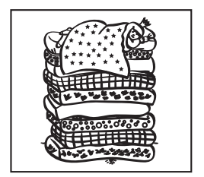

III.- Marca con una cruz en el personaje que realiza cada una de las siguientes acciones.

Acciones | Príncipe | Princesa | Reina | Rey
Durmió muy mal toda la noche
Abrió la puerta

Subió al dormitorio sin decírselo a nadie
Recorrió el mundo entero
Llamó a la puerta del palacio
Colocó un guisante en el fondo de la cama

